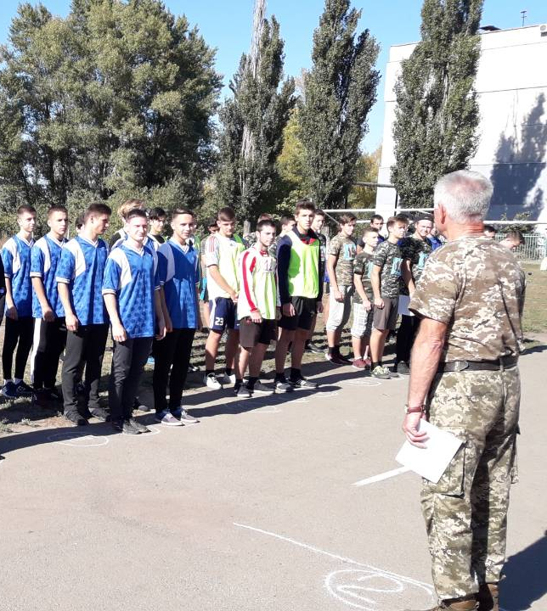
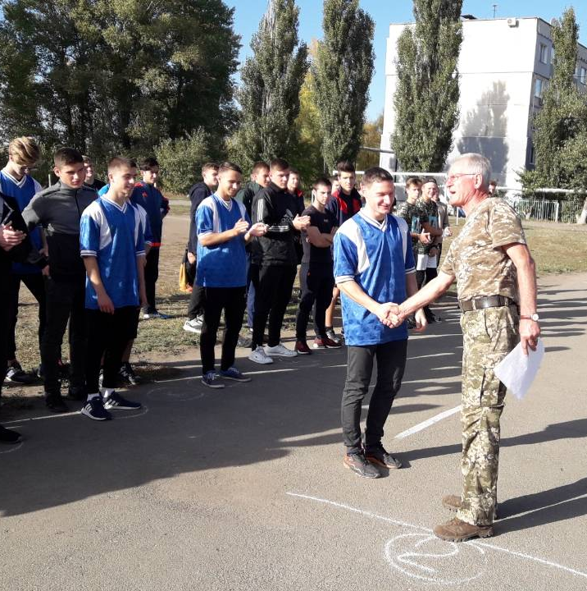
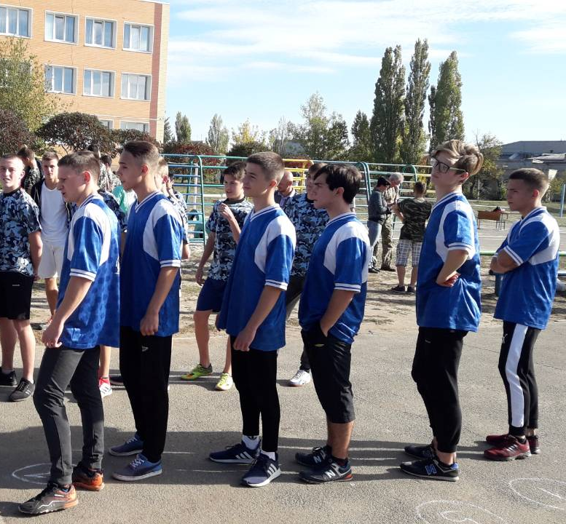
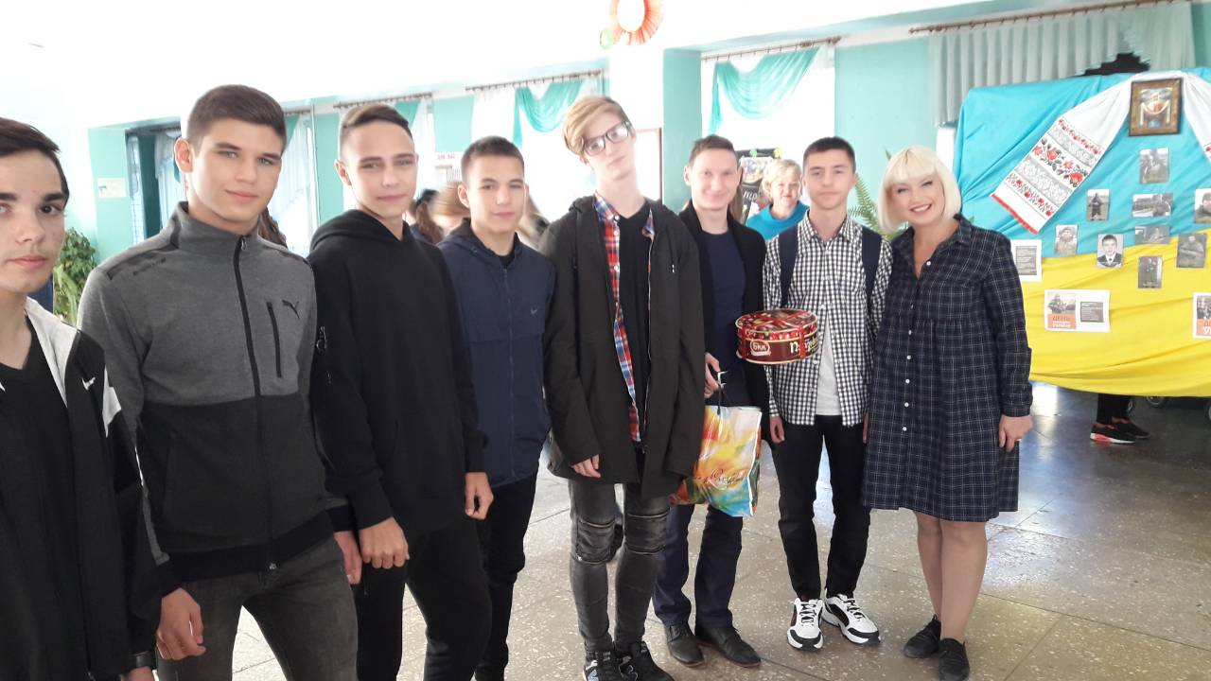
11 жовтня відбулися традиційні міські військово-спортивні змагання серед команд ЗОШ міста ( № 4,5,7,8,18,19,ПМЛ). Наші хлопці посіли почесне перше місце. За це отримали щирі слова вдячності від вчителів, багато теплих дівочих посмішок, та смачненький подарунок від директора ліцею Котенко Юлії Григорівни.

